浙江大学温州研究院
在线询价采购文件

项目名称：10号楼502脑机智能融合研发中心实验场地装修
项目编号：ZDWYY-XJ-2024002

浙江大学温州研究院
2024年3月20日

一、采购需求
- 采购物资：10号楼502脑机智能融合研发中心实验场地装修采购，共225平米；采购数量：1批；总预算：23.578万元。
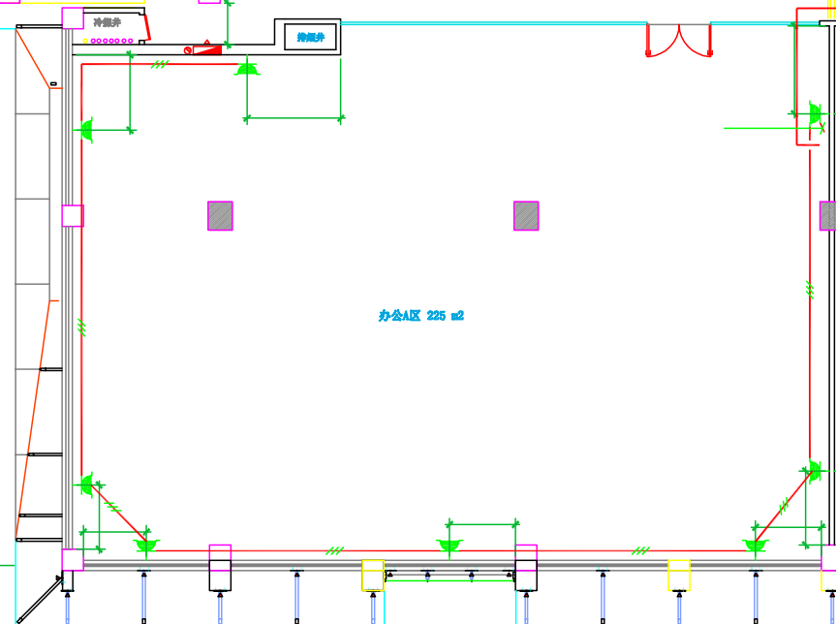
- 规格参数（对规格参数有任何疑问，请联系项目组老师叶选杰，联系方式18958751598）
序号 | 商品名称 | 技术参数 | 数量 | 单位 | 总价
1 | 轻钢龙骨石膏板隔墙 |  | 120 | m² | 235780
2 | 轻钢龙骨石膏板吊墙 |  | 20 | m²
3 | 轻钢龙骨石膏板隔墙隔音棉夹层 |  | 100 | m²
4 | 轻钢龙骨石膏板吊顶 |  | 180 | m²
5 | 吊顶区域喷漆 | 高档内墙腻子粉 ，刮灰二遍、打磨一遍，立邦内墙工程漆（喷漆2遍），人工费及辅材费； | 225 | m²
6 | 墙面刮灰补平涂乳胶漆 | 高档内墙腻子粉 ，刮灰二遍、打磨一遍，立邦内墙工程漆（喷漆2遍），人工费及辅材费； | 330 | m²
7 | 铝方通 | 办公区及公共区吊顶铝方通装饰 | 120 | m²
8 | 铝合金踢脚线 |  | 160 | m
9 | 玻璃隔断 |  | 30 | m²
10 | 窗台大理石 中国黑 |  | 4 | m
11 | 包消防栓 |  | 1 | 项
12 | 门套基层 |  | 32 | m
13 | 免漆门及安装 | 包括木门、五金和安装 | 5 | 扇
14 | 实验室洗手台定制 |  | 1 | 套
15 | 茶水台定制 | 包括茶水台的墙面、台面、水槽、内嵌柜、隔断 | 1 | 套
16 | 打印区域定制 | 包括打印区域的台面、内嵌柜、隔断 | 1 | 套
17 | 墙面造型 | 包括基层、面板、饰面、造型等 | 60 | m²
18 | 公共区域LED射灯筒灯 | 用于公共接待区域照明 | 1 | 套
19 | 会议室 | 30平米会议室照明，包括软膜灯和LED射灯 | 1 | 套
20 | 综合办公区 | 60平米综合办公区域平板灯照明 | 1 | 套
21 | 设备间LED筒灯 | 用于约3~4平米小房间照明 | 1 | 套
22 | 经理室LED射灯 | 用于10平米经理室照明 | 1 | 套
23 | 实验室平板灯照明 | 用于40平米实验室照明 | 1 | 套
24 | 开关插座和空气开关 | 正太开关插座，包含地插 | 1 | 套
25 | 实验室顶吸排气扇及打孔 |  | 2 | 台
26 | 监控摄像头 | 海康威视监控，包含开孔和安装 | 1 | 套
27 | 原天花板空调移位 |  | 4 | 台
28 | 壁挂空调 | 海尔/美的变频工程机，包含安装，铜管，开孔，外机支架。 | 3 | 台
29 | 电路工程 | 大旗国标电缆，配电标准，照明1.5㎡ 、扦座2.5㎡ ，特殊空间按需配置 ，安装人工费，含安装插座开关及灯具的安装；含进户主线； | 225 | m²
30 | 给排水工程 | PPR， 中财PVC，人工费及辅材费； | 225 | m²
31 | 多媒体工程-网格线 | 超六类网络线 | 225 | m²
32 | 暗装配电箱及多媒体箱 |  | 1 | 套
33 | 弱电布线安装及交换机 |  | 225 | m²
34 | 门禁系统 | 包括安装和设置 | 4 | 套
35 | 成品保护 | 对已有项目的保护 | 225 | m²
36 | 材料搬运 |  | 225 | m²
37 | 开荒保洁 |  | 225 | m²

二、相关要求
- 报价方式：本次报价方式报总价，提供分项报价。综合单价中应包包含商品到达采购人指定地点并能正常使用所需的一切费用，包括但不限于商品购置费、包装费、运输费、装卸费、保险费、安装调试费、技术服务费、培训费以及保修费、税费等一切费用。
- 质保期：验收合格后，提供不少于3年的免费产品质保。
- 供货期：合同签订后，供货商接到发货通知后，80个工作日内将合格货物及时送达甲方指定的地点并完成安装摆放调试，如未按采购人指定技术参数及款式提供样品或不按规定时间安装到位的，采购方有权终止合同。
- 售后服务：温州有售后服务点，若报修，乙方应在3小时内派遣相关人员赶赴现场，24小时内维修完毕；发生紧急抢修事故的，乙方应在接到甲方通知后1.5小时内到达现场抢修，并于到达现场12小时之内排除故障。乙方未在约定时间内修复的或同一货物经3次维修后仍不能稳定、可靠运行的，甲方有权要求乙方免费更换。返修或更换后的部件保修期应重新计算。
- 到货地点：浙江大学温州研究院指定地点。
- 对规格参数要求有任何疑问，请联系需求人叶选杰：18958751598

三、响应须知
- 所有报价供应商均为认同并遵守本在线询价中的所有要求。
- 中标供应商如因自身原因放弃项目的中标资格或者拒签合同的，原则上不得参加对该项目重新开展的采购活动。
- 针对上述要求，报价单位必须认真审核本在线询价采购文件中的所有要求。
报价供应商需将加盖公章的报价单（附件1）文件发送至邮箱zdwzyjy2023@163.com，未按要求提交的供应商，采购人可按无效响应处理。
附件1： 报价单
报 价 单
投标项目名称及编号
报名投标单位名称及盖章
报名投标单位联系人及联系电话
报名时间
序号 | 商品名称 | 生产厂商（品牌） | 型号规格 | 设备配置及技术参数（可附页） | 交货期 | 质保期 | 数量 | 单位 | 单价（元） | 总价（元） | 备注
填表说明：1、该表格需联系人签字并盖单位公章，扫描后放到我院指定邮箱。 2、表格不够填写可附页。3、报价表中设备配置及技术参数需要针对附件1的设备技术参数要求做逐条应答，并需要根据公司具体产品的实际参数来做应答

